Tlajomulco de Zúñiga Jalisco, a 21 de junio de 2017

Dependencia: Instituto Municipal de la Mujer Tlajomulquense
Asunto: se remite información
Oficio: 331/2017
Mtro. Luis Joaquín Campos Lara
Visitador Adjunto
Comisión estatal de derechos humanos Jalisco
Segunda Visitaduria General
Presente

Reciba un saludo del equipo de trabajo del Instituto Municipal de la Mujer Tlajomulquense, agradecemos de antemano sus finas atenciones. En atención al oficio 1588/2017/II recibido ante esta dirección, en tiempo y forma remitimos información solicitada referente a acoso sexual a las estudiantes de preparatorias y centros universitarios de la Universidad de Guadalajara.
Los servicios que brinda el Instituto son totalmente gratuitos y van dirigidos a fomentar el respeto a los derechos de las mujeres principalmente el derecho a una vida libre de cualquier tipo de violencia, por lo que consideramos que repercuten directamente en beneficio de la comunidad en general.
a) Antecedentes del asunto, consultados los registros de atenciones informamos que por el momento no contamos con antecedente informar.
b) Acciones o programas que se han implementado en esta institución:
1.- Derivado de nuestro Plan de Trabajo 2017 se desprende el Programa de asesoría especializada y atención a mujeres en situación de violencia. Se ofrece atención psicología y asesoría jurídica mujeres que hayan o se encuentran viviendo algún tipo de violencia.
2.- Derivado de nuestro Plan de Trabajo 2017 se desprende el Programa únete contra la violencia, acciones para la paz. Se realizan presentaciones temáticas sobre perspectiva y violencia de género con diferentes formatos (talleres, conversatorios, conferencias) en diferentes comunidades del municipio. Sobre el tema que nos ocupa se han realizado conferencias sobre “Acoso y hostigamiento”
“Acoso y hostigamiento”
Fecha 2017 | Sede | Temas
Martes 7 de marzo  Sábado 20 de mayo (solicitado por área del ayuntamiento ) | Sala de cabildo de Centro Administrativo de Tlajomulco. Calle Higuera #70 Col. Centro, Tlajomulco | Acoso callejero, acoso y hostigamiento en ámbitos laborales: efectos psicológicos y sociales. Acciones y sanciones legales de acuerdo al bando de policía de Tlajomulco, código penal federal , código penal de Jalisco y jurisprudencia
Convocación | - 40 oficios a diferentes áreas y dependencias del Ayuntamiento de Tlajomulco  - Difusión tarjeta digital en redes sociales  - Invitación directas a usuarias en áreas profesionales y talleres

3.- Derivado de nuestro Plan de Trabajo 2016 se realizó durante febrero y marzo campaña de concientización “Prepa para la Paz” en la Preparatoria Regional de Universidad de Guadalajara en Tlajomulco De Zúñiga buscando concientizar sobre las modalidades y tipos de violencias contra las mujeres, se abordaron mediante presentaciones temáticas y proyecciones de películas los siguientes tópicos: Violencia en el noviazgo (amor romántico y violencia), Violencia y estereotipos de género y violencias escolares.
c) Estadísticas en materia de acoso sexual.
Se hizo una primera intervención en los meses de enero y febrero a 50 mujeres y en septiembre a 43 el lugar de aplicación fue cabecera municipal. Y se obtuvieron los siguientes resultados

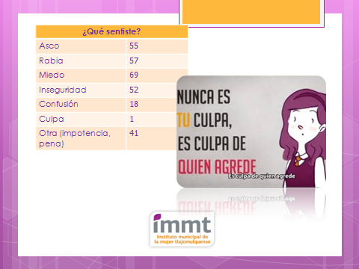
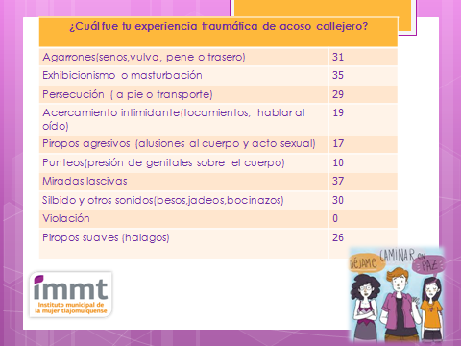
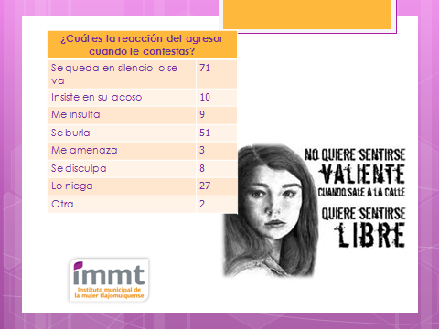

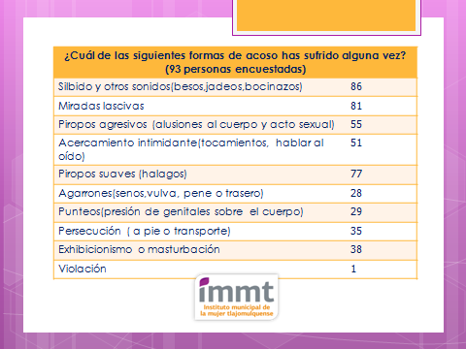

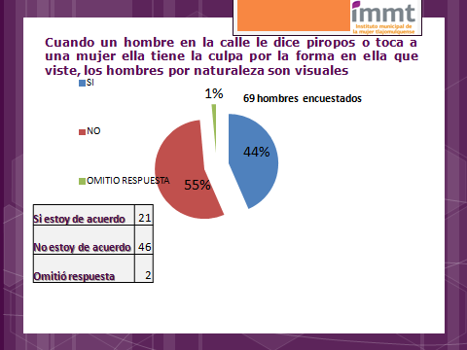
Se hizo una segunda intervención el domingo 3 de julio 2016 para estimar la socialización de violencia de género y en dicho cuestionario también se incluyó una pregunta sobre el acoso callejero el lugar de aplicación fue cabecera municipal. Y se obtuvieron los siguientes resultados 202 personas encuestadas.

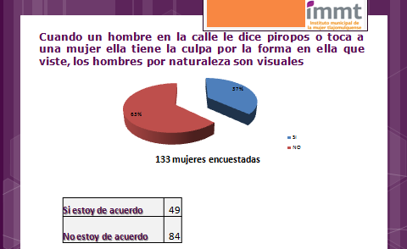

ATENTAMENTE

Mtra. Karen Espinal Sánchez
Directora del Instituto Municipal de la Mujer Tlajomulquense
Teléfono 32 83 44 00 ext. 4465 y 4466. Juárez norte #46 cabecera municipal
“2017, Año del Centenario de la Promulgación de la Constitución Política de los Estados Unidos Mexicanos, de la Constitución Política del Estado Libre y Soberano de Jalisco y Soberano de Jalisco y del Natalicio de Juan Rulfo.”

